Seminář v německém jazyce

Cíl
Seminář je chápán jako příprava na mezinárodní jazykovou zkoušku Zertifikat Deutsch
na úrovni B1 podle Společného evropského referenčního rámce pro jazyky a na maturitní zkoušku z německého jazyka.

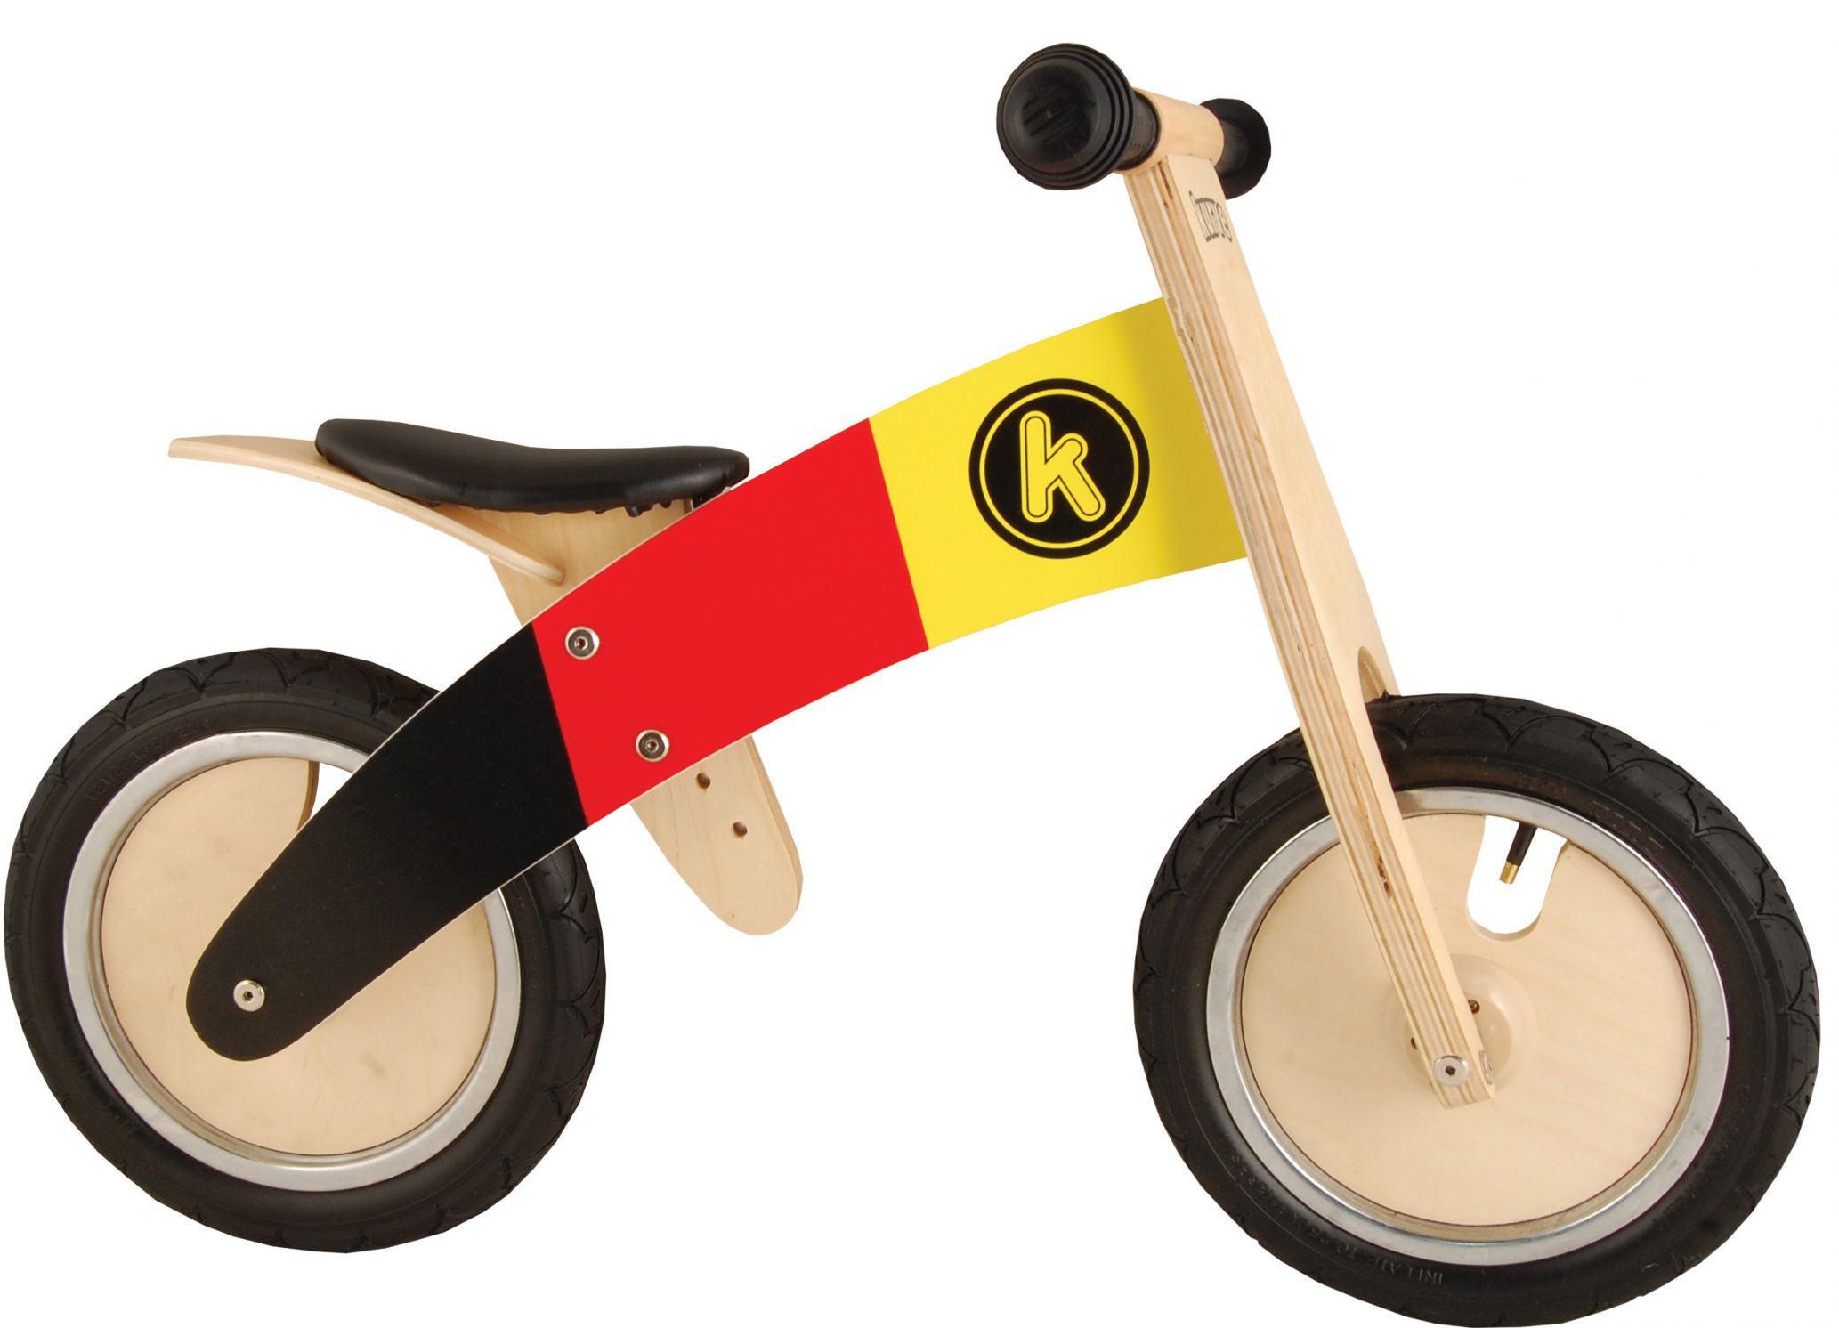

Obsah
Seminář je zaměřen na rozvoj dovedností čtení a poslechu s porozuměním, na zdokonalování ústního a písemného projevu v rámci různých konverzačních témat, jako např. bydlení, lidský život, rodina, volný čas, sport, škola a studium, zdraví a nemoci, nákupy, denní program, příroda, cestování, stravování, móda a oblékání, povolání. Součástí obsahu výuky jsou vybrané kapitoly z reálií a kultury Německa, Rakouska, Švýcarska.

Seminář znamená dvě hodiny německého jazyka týdně navíc, což umožňuje využití nejrůznějších forem práce a nejrůznějších pomůcek, např. autentických nahrávek a textů.

Komu je seminář určen
Seminář je určen pro studenty septim a oktáv, kteří již dosáhli úroveň znalostí němčiny A2
či B1. Jedná se o seminář dvouletý. Seminář doporučujeme nejen studentům, kteří uvažují o maturitě z němčiny, ale i těm, kteří si chtějí rozšířit své znalosti němčiny.

